**Отчет**

**по проведению**

**Недели ПДД в детском саду!**

**Светофор – большой помощник,**

**Лучший друг для всех в пути.**

**Он всегда предупреждает**

**Цветом, можно ли идти**.

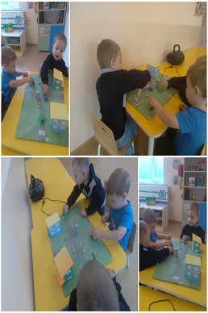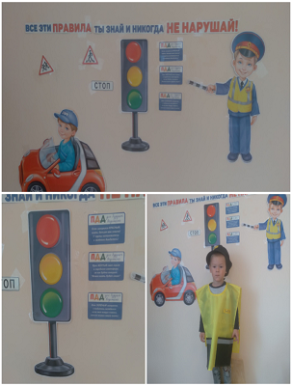Обучение детей правилам безопасности дорожного движения, по-прежнему, остается одной из важнейших задач дошкольного образования. Поэтому, необходима повседневная работа с детьми по формированию представлений о важности соблюдения правил дорожного движения. Чтобы уберечь ребенка от несчастных случаев в различных ситуациях, необходимо научить его безопасному поведению.

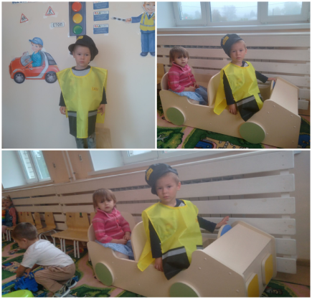

С этой целью в нашем детском саду прошла неделя посвященная правилам дорожного движения и безопасности.

В процессе совместной деятельности педагогов с детьми, проводились беседы  и игровые ситуации «Правила маленького пешехода», «Правила безопасного поведения на улице», «Помнить обязан любой пешеход», «Где должны играть дети».

Все игры были направленные на формирование первоначальных навыков поведения на улице и в транспорте, где  детям следует играть на улице, чтобы обезопасить свою жизнь, дать представление об улице.

